Pålidelig verificering af kvalitet.
APROL PDA til easy-to-use, centraliseret indsamling af proces data
Centraliseret indsamling af produktions- og proces data af maskiner og udstyr via B&R’s APROL proceskontrolsystem er nu meget lettere. Den nye APROL PDA løsning har en PDA-browser, PDA-funktionsblokke og et PDA-visualisering element. APROL PDA kan bruges alene som en ’off-the-shelf’ løsning eller integreres i et eksisterende APROL system.
Centralt indsamlet data giver mulighed for omfattende online overvågning og et godt visuelt overblik. Kraftfuld og yderst pålidelig lagring af data gør det muligt at spore kvaliteten gennem hele fremstillingsprocessen. Meget fleksible rapporter med integrerede analysefunktioner letter bestræbelserne på at optimere produktionen. Displayet kan vise en kombination af kontinuerlige data, larmer og hændelser i TrendVieweren. Det gør det nemt at spore årsag og virkning.
Flere visualiseringer i samme grafik.
Det er nu muligt at vise embedded procesgrafik i et skærmbillede ved hjælp af den nye APROL VNC Viewer og tilhørende elementer. Således kan man samle flere skærmbilleder i ét. En web-widget er også tilgængelig. Det betyder, at web-sider kan integreres, til eksempelvis HMI applikationer baseret på HTML 5, IP-kameraer og business intelligence rapporter.

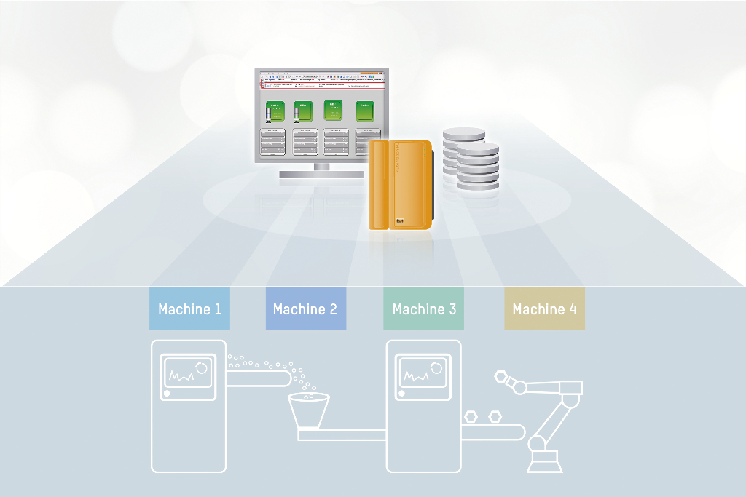
Centraliseret indsamling af produktions- og proces data er meget nemmere med APROL PDA.

Om B&R Industrial Automation i Danmark
B&R i Danmark er et datterselskab af B&R Industrial Automation, som er en innovativ automationsvirksomhed med hovedkontor i Østrig og kontorer i hele verden. Den 6. juli 2017 blev B&R en selvstændig forretningsenhed i ABB Group. Som global markedsleder i industriel automatisering kombinerer B&R den nyeste teknologi med avanceret ingeniørarbejde for at forsyne kunder i stort set alle brancher med de mest optimale løsninger inden for automation og proceskontrol. Firmaets styrings- og drevløsninger samt industri PC’er og visualiseringssystemer sætter nye standarder inden for industriel automation. Med Industrial IoT kommunikationsstandarder som OPC UA, POWERLINK og openSAFETY såvel som den effektive software platform Automation Studio, skubber B&R konstant grænserne for hvad der er muligt inden for automatisering. Den nyskabende ånd og en klar forpligtelse af skabe simple processer sikrer B&R til at være på forkant med industriel automatisering og overstige kundernes forventninger.
Ved genoptryk af denne pressemeddelelse, venligst send en kopi til:
B&R Industrial Automation A/S
Marketingafdeling
Rolundvej 17-19
5260 Odense S
office.dk@br-automation.com

